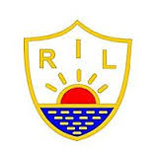

Medaljefest /
Sesongavslutning 2017/2018

En gøy og spennende håndballsesong er over og vi ønsker alle håndballspillere, foreldre og trenere/foreldrekontakter for lagene 7- 11 år hjertelig velkomne til Medaljefest.

Dato: Torsdag 26. april
Sted: Nye Sukkevannshallen
Tid: 17:30 – 19:30

Program:
- Ballaktiviteter sammen med gutter og jenter 15
- Gutter og Jenter 15 vil arrangere lotteri med flotte gevinster.
- Utdeling av medalje til alle håndballspillere

Velkommen!

Hilsen Styret i RIL Håndball

